Малахова Варвара Николаевна,
ГБОУ Школа № 1474 города Москвы,
учитель-дефектолог
Конспект занятия
по ознакомлению с окружающим миром и развитию речи
учителя-дефектолога группы ЗПР (старшая)
Тема: «Фрукты, овощи, ягоды» (обобщающее занятие)

- Введение в тему
Дефектолог: Ребята, я хочу вам загадать загадки. Слушайте внимательно.
Дети отгадывают загадки, на экране появляются отгадки. (Показ слайд-шоу).

- Основная часть
- Дифференциация овощей, фруктов, ягод.
По очереди на доске появляются картинки.

1)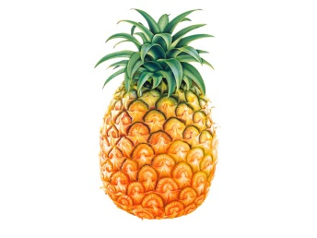 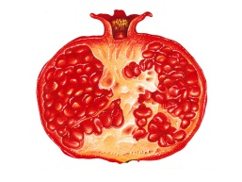 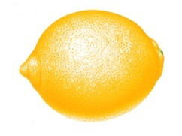 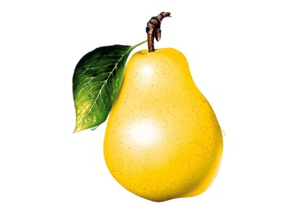 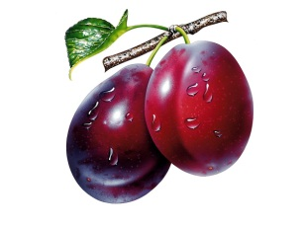

Дефектолог:
- Давайте назовем эти предметы: ананас, гранат, лимон, груша. А как назвать эти предметы одним словом – фрукты. Где растут фрукты? Что их них можно приготовить?

2) 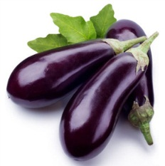 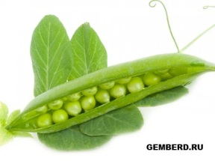 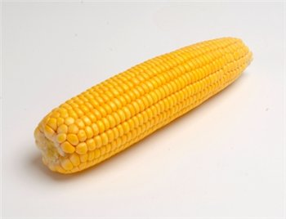 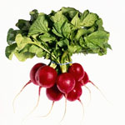 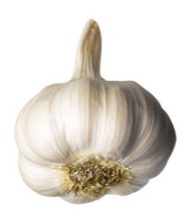 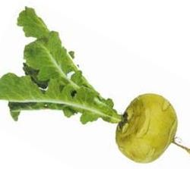
- Давайте назовем эти предметы: баклажаны, горох, кукуруза, редис, чеснок, репа. А как назвать эти предметы одним словом – овощи. Где растут овощи? Что их них можно приготовить?

3) 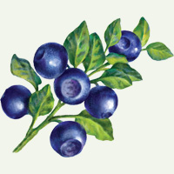 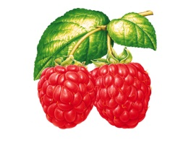 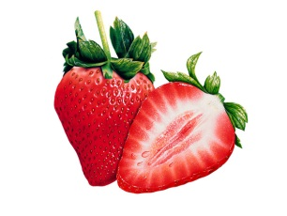 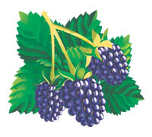 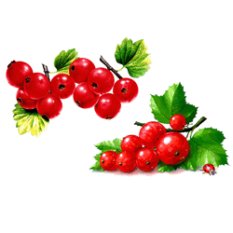

- Давайте назовем эти предметы: черника, малина, клубника, ежевика, красная смородина. А как назвать эти предметы одним словом – ягоды. Где растут ягоды? Что из них можно приготовить?

- Дидактическое упражнение. «Работа с разрезным материалом»
Дефектолог: Ребята, у вас на столах лежат разноцветные конверты. Возьмите зеленый. В нем лежит картинка, разрезанная на несколько частей, а вам нужно ее сложить.
Дефектолог: Что у вас получилось? По очереди назовите то, что у вас получилось.

- Игра «4-ый лишний».
Дефектолог: Ребята, сейчас вы посмотрите на картинки и назовете ту, которая не подходит. (Слайд-шоу)

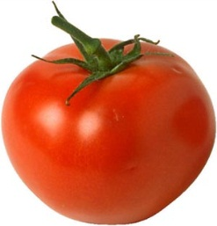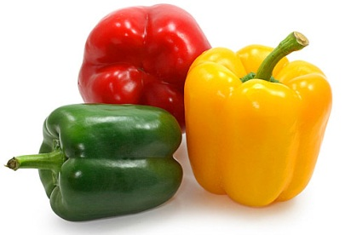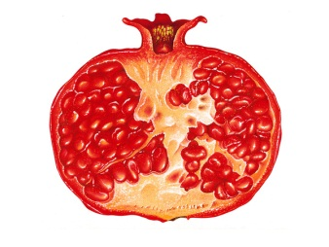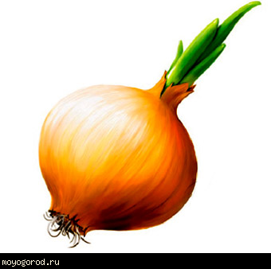

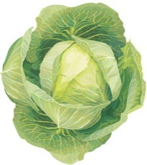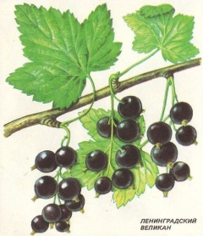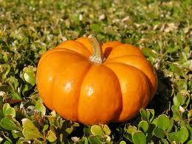

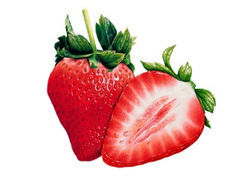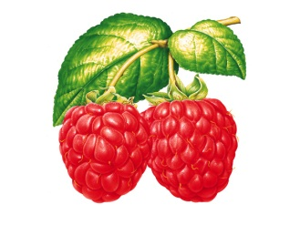

- Работа на листах.
Дефектолог: Ребята, возьмите красный конверт. Там листок с изображением корзинки, но она не пустая. Нам нужно обвести то, что в ней лежит. (Клубника, банан, лимон, ананас, помидор). А теперь заштрихуем только фрукты.

- Работа с наглядным материалом.
На доске выставляются изображения помидора, малины, лимона,
Дефектолог: я вам сейчас скажу слова, а вы подумаете и ответите, о каком овоще, фрукте или ягоде их можно сказать.
Спелый, сочный, круглый, красный 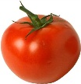
Сладкая, спелая, ароматная, маленькая 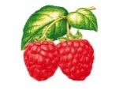
Овальный, сочный, кислый, желтый… 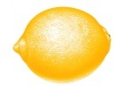

Что мы не назвали? (огурец). Какие слова мы можем подобрать к огурцу? Овальный, зеленый, хрустящий.

Развитие ВПФ, мелкой моторики.
Дефектолог: Ребята, возьмите желтый конверт, на листе нарисована только половинка рисунка, вам надо дорисовать другую половинку. Что у вас получилось?

Итог занятия.

